Międzyszkolny Konkurs Ortograficzny Języka Angielskiego
‘Dyktando o Pióro Filomatów’
I Edycja - 2016
27 kwietnia 2016
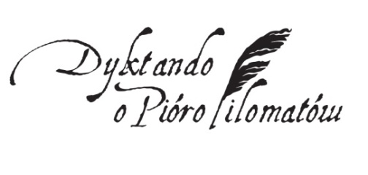
Szanowni Państwo,
W związku z organizowanym Miedzyszkolnym Konkursem Ortograficznym Języka Angielskiego „Dyktando o Pióro Filomatów” serdecznie zapraszamy do udziału w pierwszej edycji tego konkursu. Konkurs jest adresowany do uczniów klas trzecich szkół gimnazjalnych oraz klas pierwszych Liceum Ogónokształcącego im. Filomatów Chojnickich, Technikum Ekonomicznego przy Zespole Szkół w Chojnicach.
Gorąco zachęcamy Państwa uczniów do udziału w tym konkursie. Ideą jest motywowanie uczniów do nauki języka angielskiego poprzez udział w pisemnych i ustnych zmaganiach konkursowych
W załączeniu przesyłamy regulamin konkursu, program konkursu oraz kartę zgłoszenia uczestnika.
Mamy nadzieję, że nasze zaproszenie do udziału Państwa uczniów w pierwszej edycji konkursu spotka się z życzliwym przyjęciem.
Z wyrazami szacunku
Zespół Przedmiotowy Języka Angielskiego
w Zespole Szkół w Chojnicach

Dane kontaktowe do korespondencji:
Ewa Steinke
Liceum Ogólnokształcące im. Filomatów Chojnickich
89-600 Chojnice, ul. Nowe Miasto 4-6
z dopiskiem
‘Dyktando o Pióro Filomatów 2016’
lub na adres e-mail:
szkola@zs-chojnice.pl
ewa.steinke.lo@gmail.com

